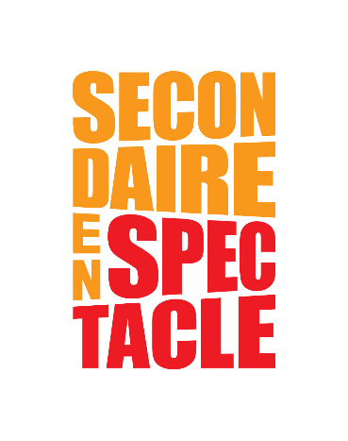

JEUX DE LA FRANCOPHONIE CANADIENNE

L’audace d’accorder une place de premier rang aux jeunes et la vision de leur permettre de créer, de rêver, de se surpasser; voilà ce qui rend les Jeux de la francophonie canadienne exceptionnels. Les Jeux de la francophonie canadienne sont au rang des plus grands rassemblements de la jeunesse d’expression française du Canada. En plus d’inciter des centaines de jeunes à exercer leurs talents à l’intérieur de trois volets (arts, leadership et sports), les Jeux mettent en valeur leur fierté culturelle, leur confiance en soi et leurs aptitudes de leadership dans un contexte de saine compétition. Cet événement se déroulera du 14 au 18 juillet 2020 à Victoria en Colombie-Britannique. Cette expérience unique vaut la peine d’être vécue par ces jeunes passionnées.

La délégation des arts englobe les arts visuels, l’improvisation, la musique ainsi que les arts culinaires. Les participants du volet musique auront la chance d’avoir des formations par des professionnels et de participer à un spectacle. Ils devront donc préparer trois (3) pièces musicales, comprenant minimalement deux (2) composés par l’artiste pour la semaine des jeux de la francophonie (100% français, pas de traduction permise). L’artiste ou le groupe peut donc interpréter un maximum d’une (1) pièce musicale tirée du répertoire francophone international. La présentation doit durer entre douze (12) minutes et dix-sept (17) minutes. Les gagnants du spectacle se verront présenter une pièce musicale lors du gala des arts.

Si tu as le désir de participer à cette magnifique aventure, voici les modalités de sélection des participants;
VOLET MUSIQUE
Conditions d’admissibilité des participants :

-ÊTRE NÉ ENTRE LE 1ER JANVIER 2002 ET LE 31 DÉCEMBRE 2006 INCLUSIVEMENT.

-ÊTRE INSCRIT À UNE SEULE DISCIPLINE;

-ÊTRE DISPONIBLE DU 12 au 19 JUILLET 2020;

-RÉSIDER À L’INTÉRIEUR DES LIMITES RECONNUES DE LA PROVINCE DU QUÉBEC;
-ÊTRE CITOYEN CANADIEN OU RÉSIDENTS PERMANENTS;
-FAIRE PARTIE DES FINALES RÉGIONALES DE SECONDAIRE EN SPECTACLE ET SOUMETTE UNE VIDÉO DE SA PERFORMANCE MUSICALE LORS DE CETTE FINALE (VIDÉO TRANSFÉRÉE PAR L’INTERVENANT SCOLAIRE).
-REMPLIR LE FORMULAIRE DE CANDIDATURE CI-JOINT.
Nombre de musiciens sélectionnés : 6 maximum (musiciens individuels ou groupe)
REMPLIR UN FORMULAIRE DE CANDIDATURE POUR CHAQUE MEMBRE DU GROUPE
Nom du musicien (si applicable) :
Nom du groupe (si applicable) :
Noms de la pièce musicale :

Nom : Prénom :
École : Date de naissance :
Adresse : Ville : Code postal :
Instrument(s) joué(s):
Téléphone : - Courriel : @

Nom : Prénom :
École : Date de naissance :
Adresse : Ville : Code postal :
Instrument(s) joué(s):
Téléphone : - Courriel : @

Nom : Prénom :
École : Date de naissance :
Adresse : Ville : Code postal :
Instrument(s) joué(s):
Téléphone : - Courriel : @

Nom : Prénom :
École : Date de naissance :
Adresse : Ville : Code postal :
Instrument(s) joué(s):
Téléphone : - Courriel : @

Nom : Prénom :
École : Date de naissance :
Adresse : Ville : Code postal :
Instrument(s) joué(s):
Téléphone : - Courriel : @

Nom : Prénom :
École : Date de naissance :
Adresse : Ville : Code postal :
Instrument(s) joué(s):
Téléphone : - Courriel : @

RETOURNER LE OU LES FORMULAIRES DE CANDIDATURE ET VOTRE VIDÉO À
fboutinzummo@secondaireenspectacle.qc.ca
AVANT LE 20 AVRIL 2020

Les artistes de la délégation seront sélectionnés par un comité de sélection selon les dossiers de candidatures reçus. Les artistes choisis seront contactés le 23 avril 2020 et leurs noms seront diffusés sur le site internet de Secondaire en spectacle. Ceux-ci auront jusqu’au 28 avril 2020 pour remplir la fiche d’inscription officielle incluant l’envoi des signatures nécessaires.
POUR EN SAVOIR DAVANTAGE, VOUS POUVEZ CONSULTER LE SITE WWW.JEUXFC.CA

